ZÁLOŽKA DO KNIHY SPOJUJE ŠKOLY
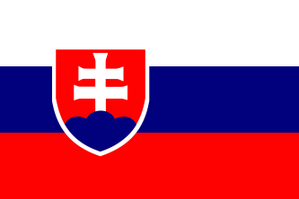
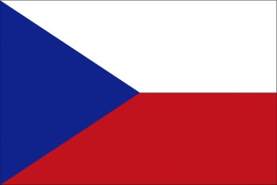
ČESKÁ REPUBLIKA + SLOVENSKO
ZŠ TGM BLATNÁ + ZŠ HUMENNÉ
I letos jsme se zapojili do projektu mezinárodní spolupráce českých a slovenských škol Záložka do knihy spojuje školy. V letošním roce jsme díky tomu navázali kontakt se Základní školou z Humenného. Do projektu se samozřejmě promítlo i téma Sto let republiky a otázka společné historie obou našich států. Balíček, který jsme vypravili na Slovensko, proto neobsahoval pouze záložky, ale také dvě knižní publikace věnující se tomuto významnému výročí.
Mgr. Ludmila Růžičková
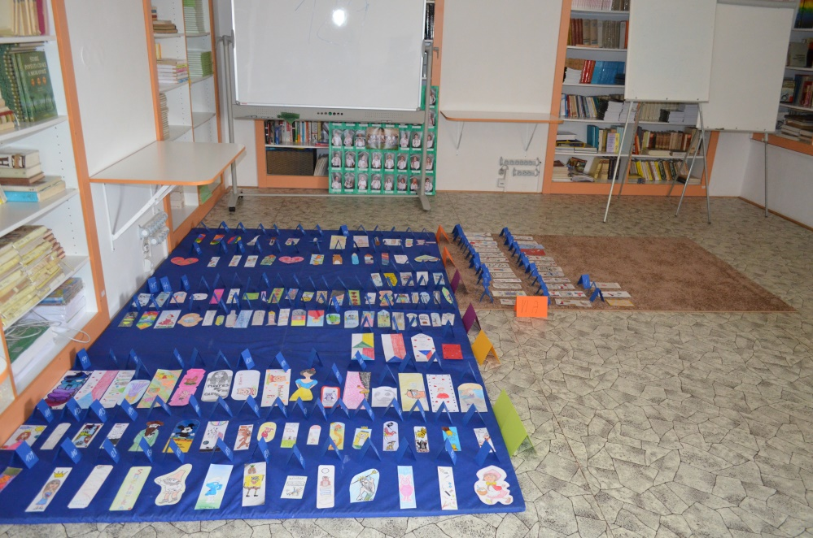
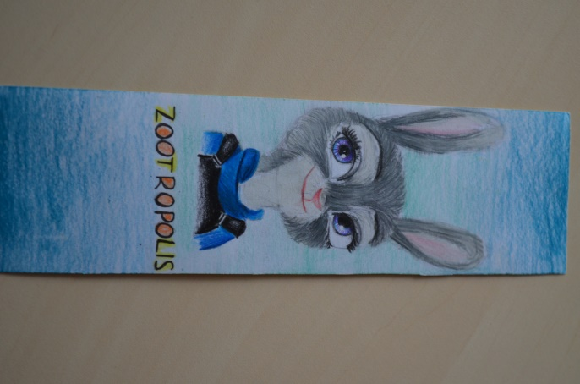
- MÍSTO
LUCIE KUBOVÁ, 7. A
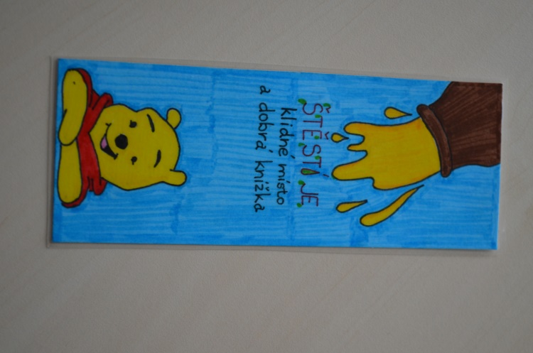
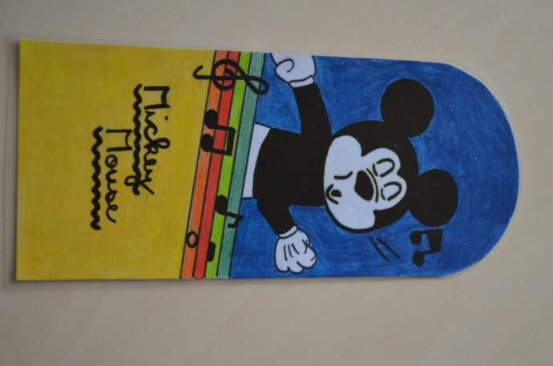
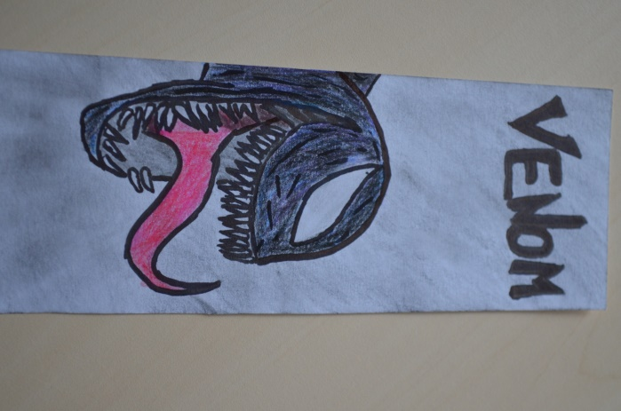
- MÍSTO
FILIP VRBA, 7. A
TINA SEDLÁČKOVÁ, 9. AaAAAAA

- MÍSTO
ANETA NECHYBOVÁ, 9. A

